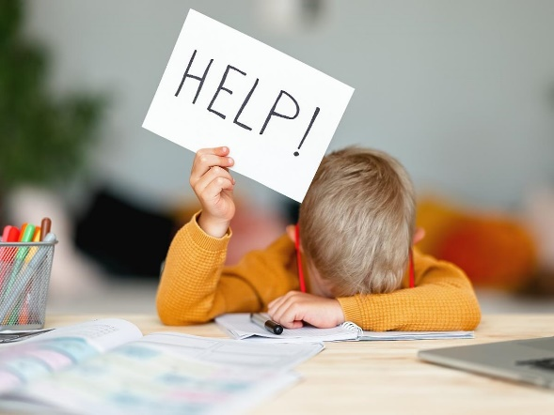
Rodzicu!
Jeśli Twoje dziecko:
- jest niezgrabne ruchowo, ma kłopoty z łapaniem piłki, rzucaniem do celu
- ma kłopoty ze staniem n a jednej nodze, przeskakiwaniem przez niewielkie przeszkody
- często się potyka, niechcący wpada na meble, inne dzieci
- nie lubi mycia i czesania włosów, obcinania paznokci
- nie lubi bawić się plasteliną, gliną, malować palcami
- nie lubi wspinania się na drabinki, zjeżdżalnie, unika huśtania się, karuzeli
- myli strony (prawa-lewa), kierunki (góra-dół)
- myli podobne litery, np. b-p, d-p, cyfry
- ma problemy z wiązaniem sznurowadeł, zapinaniem guzików, jazdą na rowerze
- odwrotnie wkłada buty, swetry, spodnie
- ma trudności z wycinaniem nożyczkami, zbyt mocno naciska n a kredki, ołówki, niechętnie rysuje
- niechętnie układa klocki, puzzle
- mówi niewyraźnie, niechętnie, mało
- trzeba powtarzać mu kilka razy polecenia, wydaję się, że nie słyszy, nie uważa
- często obraża się, niechętnie bierze udział w zabawach z rówieśnikami
- bywa nadruchliwe, impulsywne
- jeśli zauważysz niepokojące zmiany w rozwoju bądź zachowaniu dziecka
skonsultuj się z nauczycielem lub specjalistą pracującym
w przedszkolu (psychologiem, pedagogiem, logopedą),
jak możesz pomóc swojemu dziecku.

Organizacja pomocy psychologiczno-pedagogicznej krok po kroku…..
- Pomoc psychologiczno-pedagogiczna udzielana uczniowi w przedszkolu, polega na rozpoznawaniu i zaspokajaniu indywidualnych potrzeb rozwojowych i edukacyjnych ucznia oraz rozpoznawaniu indywidualnych możliwości psychofizycznych dziecka
i czynników środowiskowych wpływających na jego funkcjonowanie w przedszkolu
w celu wspierania jego potencjału rozwojowego i stwarzania warunków do jego aktywnego i pełnego uczestnictwa w życiu przedszkola i w środowisku społecznym.

- Dziecko może otrzymać pomoc psychologiczno-pedagogiczną jeśli:
- jest szczególnie uzdolnione;
- jest dzieckiem niepełnosprawnym (słabosłyszącym, słabowidzącym,
z niepełnosprawnością ruchową, z afazję, z upośledzeniem w stopniu lekkim, umiarkowanym lub znacznym, z autyzmem, z zespołem Aspergera, niepełnosprawnościami sprzężonymi);
- jest przewlekle chore;
- doświadcza niepowodzeń edukacyjnych;
- ma zaburzenia komunikacji językowej, problemy z artykulacją niektórych głosek, zaburzenia tempa mowy, płynności, trudności w tworzeniu dłuższych wypowiedzi;
- ma orzeczenie o potrzebie kształcenia specjalnego;
- posiada opinię z Poradni Psychologiczno-Pedagogicznej;
- ma innego rodzaju trudności wpływające na jego funkcjonowanie;
- ma trudności adaptacyjne związane z różnicami kulturowymi lub zmianą środowiska edukacyjnego;
- będące w sytuacji kryzysowej, traumatycznej.

- Jeśli Twoje dziecko nie posiada opinii Poradni Psychologiczno- Pedagogicznej ani orzeczenia o potrzebie kształcenia specjalnego a obserwujesz u niego pojawiające się trudności i uważasz, że dziecko potrzebuje innego podejścia masz prawo zgłosić się do Poradni Psychologiczno- Pedagogicznej w celu kompleksowej diagnozy.
- Rodzic wnioskuje o orzeczenie lub opinię do Poradni
(wniosek otrzymuje w Poradni);
- Poradnia przeprowadza diagnozę i wydaje odpowiedni dokument;
- Rodzic składa otrzymane orzeczenie lub opinię w placówce, do której uczęszcza dziecko.

- Jeśli dziecko otrzymało opinię lub orzeczenie ważne jest aby jak najszybciej dostarczyć dokument do placówki. Na podstawie zaleceń do pracy z dzieckiem nauczyciele i specjaliści organizują pomoc psychologiczno-pedagogiczną określając metody i formy pracy z dzieckiem.

- Dzieci mogą zostać objęte pomocą psychologiczno-pedagogiczną poprzez udział
w zajęciach korekcyjno–kompensacyjnych, logopedycznych, z psychologiem lub terapeutą integracji poprzez:

- zalecenie z publicznej poradni psychologiczno–pedagogicznej (orzeczenie
o kształceniu specjalnym, opinia czy opinia SI) – te dzieci są zakwalifikowane w pierwszej kolejności,
- uczniowie zakwalifikowani w toku badań przesiewowych przez nauczycieli specjalistów,
- na wniosek wychowawcy grupy.

